Олимпиадная работа по географии
Ученика(цы)_______ класса
Школы (гимназии, лицея, интерната) №_____

ФИО

Наставник__________________________

Рязань
2016

МУНИЦИПАЛЬНЫЙ ЭТАП
ВСЕРОССИЙСКОЙ ОЛИМПИАДЫ ШКОЛЬНИКОВ
ПО ГЕОГРАФИИ
2016/2017 учебного года
8 класс
Тестовый тур
1. По шкале Бофорта измеряют…
а) твердость минералов и горных пород
б) силу ветра
в) атмосферное давление
г) крутизну склона
2. Какого материка никогда не существовало за всю историю Земли?
а) Тетис
б) Гондвана
в) Лавразия
г) Пангея
3. Какая эра в геологической истории Земли самая молодая?
а) кайнозойская
б) протерозойская
в) палеозойская
г) мезозойская
4. Выберите правильное утверждение:
а) платформы – тектонически активные участки земной коры
б) складчатые области – тектонически устойчивые участки земной коры
в) в океанической земной коре есть базальтовый слой
г) в материковой земной коре отсутствует гранитный слой
5. Установите соответствие:
ГЕОГРАФИЧЕСКАЯ ШИРОТА ДАВЛЕНИЕ ВОЗДУХА
а) 0⁰ 1) высокое
б) 30⁰ 2) низкое
в) 60⁰
г) 90⁰
6. Азимут 45⁰ соответствует направлению на…
а) восток
б) юго-восток
в) северо-запад
г) северо-восток
7. Чем объясняется тот факт, что расстояние от центра Земли до полюсов меньше расстояния от центра Земли до экватора в среднем на 21 км?
а) особенностями внутреннего строения Земли
б) осевым вращением Земли
в) наличием ледниковых "шапок" у полюсов
г) сжатием земной коры из-за низких температур
8. Численный масштаб карты – 1:7000, а именованный?
а) в 1 см – 700 м
б) в 1 см – 70 м
в) в 1 см – 700 км
г) в 1 см – 70 км
9. Укажите главный фактор, определяющий годовой режим реки.
а) особенности климата
б) геологическое строение
в) круговорот воды в природе
г) характер рельефа
10. Почему на равнинах происходит смена природных зон с севера на юг?
а) изменяется давление воздуха
б) изменяется соотношение тепла и влаги
в) происходит смена климатических поясов
г) изменение температуры воздуха от экватора к полюсам
11. В какой горной системе количество высотных поясов наибольшее?
а) Карпаты
б) Анды
в) Пиренеи
г) Алтай
12. Установите соответствие:
ПУТЕШЕСТВЕННИК, ИССЛЕДОВАТЕЛЬ | ВКЛАД В НАКОПЛЕНИЕ ГЕОГРАФИЧЕСКИХ ЗНАНИЙ
а) Иван Федорович Крузенштерн | - русский землепроходец XVII века, совершил плавание по р. Лена и ее притокам, перевалил через Становой хребет, затем по р. Амур, вдоль берегов Охотского моря до р. Урал, расширив русские владения на Дальнем Востоке, собрал ценные сведения о природе и населении Приамурья
б) Иван Москвитин | - легендарный мореплаватель, руководитель первой русской кругосветной экспедиции, автор первого «Атласа Южного моря», «Атласа морского путешественника», трехтомного сочинения «Путешествие вокруг света»
в) Семен Дежнев | - русский полярный мореход, совершал длительные походы на Сибирские реки Яну, Лену, Колыму, Анадырь
г) Ерофей Хабаров | - русский землепроходец, атаман пеших казаков. В 1639 году с отрядом казаков первым из европейцев достиг Охотского моря, открыл его побережье и Сахалинский залив
д) Василий Данилович Поярков | - русский исследователь, путешественник и предприниматель исследовал бассейн реки Лены, открыл соляные источники и пахотные земли, совершил ряд походов в Приамурье, составил чертеж "реке Амуру", открыл соляные источники в устье р. Куты, где построил соляную варницу

13. Проанализируйте климатограмму и определите, какой буквой на карте обозначен пункт с таким климатом.
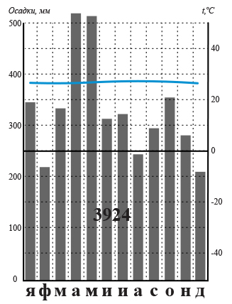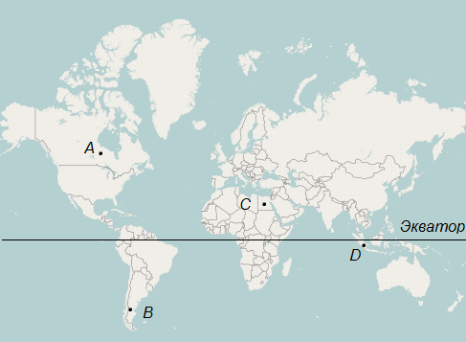
а) D б) C в) B г) А

14. Какой из перечисленных ветров с местным названием не характерен
для территории России?
- бора
- зефир
- баргузин
- сарма
- суховей

15. Выберите единственно правильное утверждение.
а) Россию пересекает линия перемены дат
б) Россия расположена в трех полушариях
в) Россия расположена в двенадцати часовых поясах
г) Россия расположена в одном поясе освещенности

16. Какой природный объект объединяет такие страны, как Россия, Белоруссия и Украина?
- Волга
- Днепр
- Смоленская возвышенность
- Азовское море

17. Выберите территорию, где будет наблюдаться максимальная годовая амплитуда температур.
- центр Восточно-Европейской равнины
- побережье Балтийского моря
- побережье Черного моря
- внутренние районы Сибири

18. Радиостанция «Маяк» передает сообщение о точном времени: «В Москве 15 часов, в Екатеринбурге - 17, в Якутске – 21, а в Петропавловске-Камчатском – полночь». Какая система отсчета времени используется?
а) местное время
б) поясное время
в) летнее время
г) декретное время
19. Студенты естественно-географического факультета изучают уникальные вулканические ландшафты и гейзеры. Какой из перечисленных заповедников им следует посетить?
а) Баргузинский
б) Гыданский
в) Дарвинский
г) Кроноцкий
20. Расположите названия горных систем России в порядке возрастания их геологического возраста.
а) Сихоте-Алинь
б) Срединный хребет
в) Уральские горы
г) Хибины
21. Карелию часто называют «страной тысячи озер». Какая еще территория может претендовать на подобный «титул»?
а) Колымская низменность
б) Среднерусская возвышенность
в) Общий Сырт
г) Северные Увалы
22. В последнее время обострились проблемы одного из видов городов, название которых уже устоялось в отечественной географии. К их особенностям можно отнести наличие так называемых градообразующих предприятий. Это предприятия, на которых занято более 30% трудоспособного населения данного города. Как называются эти города?
- агломерации
- города-спутники
- моногорода
- вахтовые поселения
23. Для какой из перечисленных территорий России характерны пыльные бури?
- Республика Калмыкия
- Республика Карелия
- Вологодская область
- Ярославская область

24. В каком из перечисленных регионов России наиболее актуально строительство сейсмостойких зданий?
- Амурская область
- Республика Коми
- Свердловская область
- Республика Ингушетия

25. Какой из перечисленных городов расположен на Волге?
а) Владимир
б) Самара
в) Пермь
г) Рязань

БЛАНК ОТВЕТОВ

№  п/п | Ответ | № | Ответ | № | Ответ
1 |  | 10 |  | 19
2 |  | 11 |  | 20
3 |  | 12 |  | 21
4 |  | 13 |  | 22
5 |  | 14 |  | 23
6 |  | 15 |  | 24
7 |  | 16 |  | 25
8 |  | 17
9 |  | 18

Аналитический тур
Задание 1
Для выполнения задания используйте топографическую карту.
- Найдите на карте фабрику по производству бумаги и определите,
на каком расстоянии от нее и по какому направлению находится домик лесника.
- Каковы ширина, глубина и скорость течения реки Соть?
- Какой из трех участков, обозначенных на карте буквами А, Б, В, больше подойдет для размещения вертолетной площадки? Назовите не менее двух его преимуществ.
- Какая из точек земной поверхности: С (квадрат 7111) или Д
(квадрат 7113) расположена выше уровня моря? На сколько метров одна точка выше другой?
- Что обозначают цифры 25 и 22, указанные под подписями названий населенных пунктов Быково и Окунево?

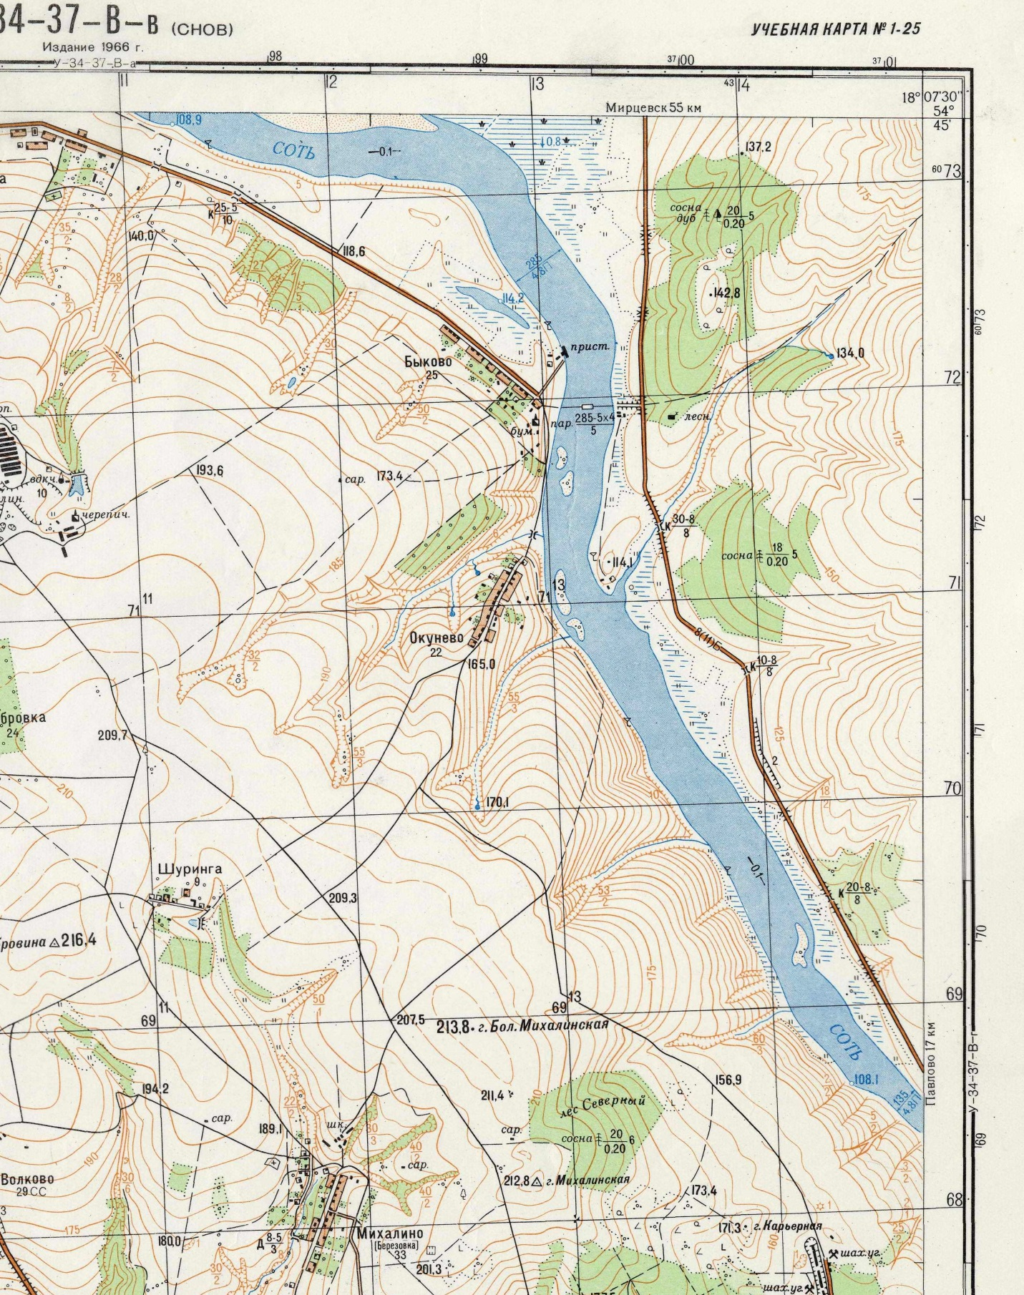Масштаб 1:25 000
А
С .
. Д
В
Б
Основные горизонтали проведены через 5 метров
Ответ:
1.____________________________________________________________________________2.____________________________________________________________________________3.____________________________________________________________________________4.____________________________________________________________________________5.____________________________________________________________________________

Задание 2
Готовя рекламный проспект для туристской фирмы, художник постарался изобразить разнообразные экзотические уголки земного шара. Он нарисовал перуанца рядом с овцебыком, египтянина верхом на слоне, тайца, надевающего седло на верблюда, гренландца, расчесывающего густую шерсть ламы, финна рядом с мохнатым яком и тувинца, управляющего упряжкой северных оленей.
Однако директор фирмы не принял работу, сказав, что все рисунки неверны. Исправьте ошибки художника. Напишите пары: житель страны –
животное, которое проживает в его регионе.
Ответ:
_________________________________________________________________________________________________________________________________________________________________________________________________________________________________________________________________________________________________________________________________________________________________________________________________
_______________________________________________________________________

Задание 3
О субъекте Российской Федерации известно, что он граничит с несколькими другими. О каждом из соседей имеется информация:

№ субъекта – название региона | Описание территории | Особенности региона/название и характеристика водных объектов региона, другие особенности
1 | На территории этого субъекта начинается самая полноводная  из рек, впадающих в море,  на берегах которого можно найти камень, имеющий прямое отношение к хвойным деревьям
2 | Здесь берет начало река, которая впадает в море, являющееся остатком древнего океана Тетис. Древнее название – Понтийское море
3 | Здесь берет начало река – крупнейшая из всех рек внутреннего стока
4 | Центр этого субъекта стоит на реке, вытекающий из озера, на берегу которого на гуслях играл Садко
Искомый субъект:
Назовите искомый субъект Российской Федерации, определите его соседей, напишите название водных объектов каждого из соседей и их особенность, если есть. Ответ запишите в таблицу, заполнив колонки 1 и 3.
Задание 4
По протяженности государственных границ Россия не имеет равных в мире – более 60 тысяч километров, при этом общие границы наша страна имеет с 18-ю государствами.
По описанию узнайте ряд стран, граничащих с Россией, и запишите в таблицу.
На контурной карте отметьте соответствующими цифрами (1-12) местоположение указанных в таблице стран.
Пограничные страны России
№  п/п | Описание страны | Название страны
1 | Государство, выходящее к берегам самого большого по площади озера. Часть территории является эксклавом, расположенным в соседней стране. Один из старейших центров нефтедобычи в мире
2 | Страна, большую часть которой занимают болота. Здесь находится единственный сохранившийся древний лесной массив в Зарубежной Европе – Беловежская пуща
3 | Государство, население которого исповедует православие. Занимает как горные, так и равнинные территории. Высшая точка – г. Шхара (5068 м). Славится своими минеральными источниками: Цхалтубо, Менджи и др.
4 | Государство, занимающее 1/5 площади Евразии. Жители называют свою страну «Срединное государство». Одна из самых обеспеченных природными ресурсами стран мира. Является мировым лидером в ряде отраслей экономики
5 | Одно из самых малонаселенных государств мира (средняя плотность – 1 чел./км²), расположенное в «сердце» Евразии. Население исповедует буддизм-ламаизм. Значительную часть территории занимают пустыни и полупустыни
6 | Название этой приморской страны означает «Северный путь». Береговая линия сильно изрезана. Основная часть населения проживает на юге, исповедует лютеранство
7 | Государство – родина Папы Римского Иоанна Павла II (предстоятель Римско-католической церкви  в 1978-2005 гг.). С захвата страны немецкими фашистами в 1939 г. началась Вторая Мировая война. Один из крупнейших в Европе производителей каменного угля
8 | Название этого государства в значении «Пограничная территория» впервые упоминалось в летописи 1187 г. В XIV – начале XX вв. по отношению к нему употреблялось также название «Малая Русь».  В административном отношении разделено  на 24 области и 1 автономную республику (до 2014 г.)
9 | Страна, около 1/3 территории которой находится за полярным кругом. До 1919 г. входила в состав Российской Империи. Этим объясняется одинаковая ширина железнодорожной колеи в наших странах. В состав страны входит около 17 000 мелких островов и шхер, в т. ч. Аландские острова
10 | По площади территории занимает девятое место среди стран мира. Государство располагается в Европе и Азии и не имеет выхода в Мировой океан. Большая часть населения исповедует ислам. Потребление чая жителями этой страны одно из самых высоких в мире - 1,2 килограмма в год на человека
11 | Свой национальный флаг жители этой страны называют «солнечный круг». Страна имеет претензии к России по поводу «северных территорий»
12 | Это самая закрытая страна мира. Менее одного процента населения страны имеют выход  в интернет. Только в 2013 году власти страны разрешили иностранным туристам пользоваться сотовыми телефонами и мобильным интернетом

РОССИЯ И ПОГРАНИЧНЫЕ СТРАНЫ
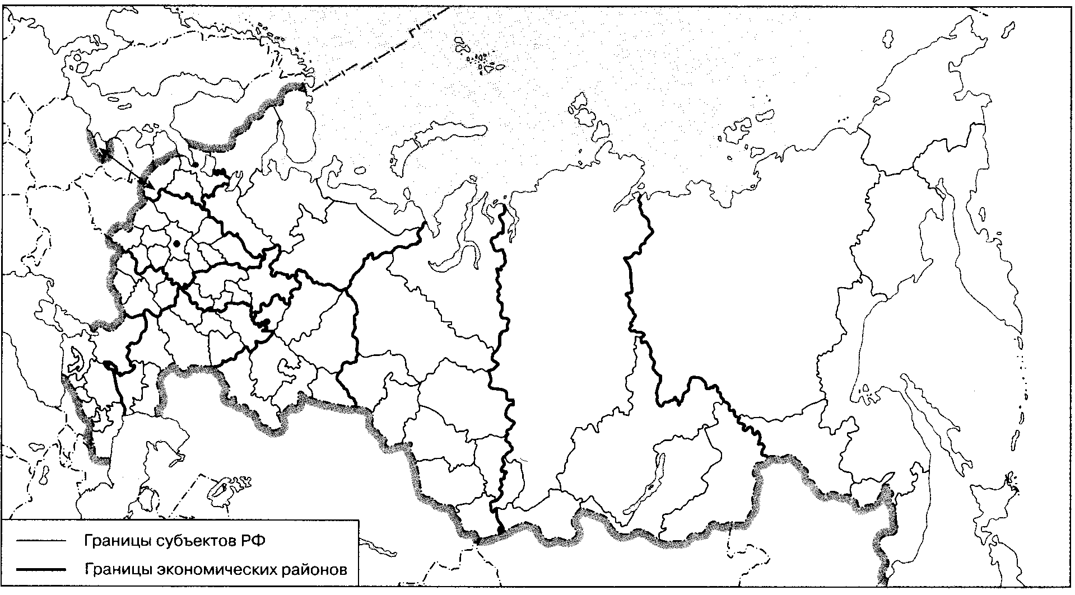
Задание 5

Восстановите календарь событий Рязанской области на 2016 год. Выберите из предложенного ниже списка мероприятия и впишите номер мероприятия в таблицу в соответствии с датой и местом его проведения.

Мероприятия:

1. Слет Дедов Морозов и Снегурочек.

2. XVI Межрегиональный фестиваль современного изобразительного искусства «Мой край задумчивый и нежный…».

3. IV Областной фестиваль казачьей культуры «Весело да дружно казаки поют».

4. Фестиваль народного творчества «Золотая ладья».

5. Конно-спортивный праздник на Кубок Евпатия Коловрата.

6. Праздник, посвященный Всероссийскому дню семьи, любви и верности.

7. Фестиваль «Под синим небом Желанновских раздолий».

8. Всероссийский фестиваль народного творчества, посвященный композитору А.П. Аверкину.

9. Историко-фольклорный фестиваль «Слава Добрыни».

10. Театрализованный праздник «Битва на Воже».

11. Праздник народной песни имени братьев Пироговых.

12. III Региональный молочный фестиваль «За Окой пасутся ко…».
13. Фестиваль гончаров.

14. Агрофестиваль «Рязанский караваец».

Мероприятие | Дата проведения | Место проведения
 | 25 июня | Рязанская область,  город Касимов
 | 21 мая | Рязанская область, Рыбновский район,  с. Новоселки
 | 18 июня | Рязанская область, Рыбновский район, п. Дивово
 | 25 июня | Рязанская область, Сасовский район, г. Сасово
 | 8 июля | Рязанская область,  Рязанский район,  д. Ласково
 | 6 августа | Рязанская область,  Рыбновский район,  с. Глебово-Городище
 | 17-21 августа | Рязанская область,  г. Скопин
 | 3 сентября | Рязанская область,  Рязанский район, с. Заокское
 | 10 сентября | Рязанская область,  Рыбновский район,  с. Константиново,  музей-заповедник  С.А. Есенина
 | 24 декабря | Рязанская область,  Шиловский район,  р.п. Шилово

